附件2：
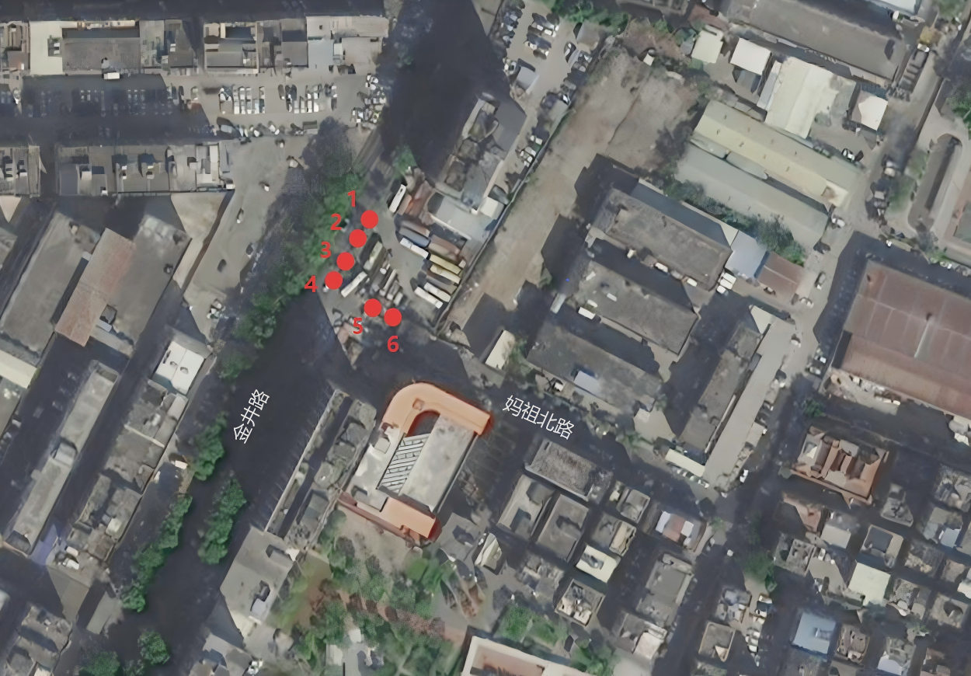
红花岭路
深圳外环高速
迁移树木种植地点位置示意图

